正覚院
正覚院は島の人から「やまでらさん」と親しまれているが、正式には妙智山正覚院観音寺といい、真言宗醍醐派に属している。
聖武天皇勅願により神亀年間(724～729)に行基菩薩が創建したと伝えられる。
近年まで塩飽真言宗寺院の大本山でもあった。本尊「聖観世音菩薩」は児島稗田から樒（しきみ）の大木から造られたが、現在の像は鎌倉初期の作で、33年毎に開扉される秘仏となっており、99.3㎝の坐像で国指定の重要文化財となっている。
延暦23年、弘法大師が入唐の途中、嵐のため本島に立ち寄られ、自然石に不動尊像を刻み
、今も水不動として人々の信仰を集めている。またこの正覚院は理源大師(聖宝)の誕生の地でもある。母の綾子姫は、九州に流された夫の後を追って大宰府に行く途中、本島に船を着けこの地で大師をご出産された。大師は16才で出家し、修行を重ねて京都醍醐寺を創立。小野流修験道の始祖ともなった。母の綾子姫の墓は正覚院への急坂の途中にあります。
正覚院の仁王門をくぐって右側に袴腰の鐘楼があるが、この鐘は寛永年間(1624～1626)に
年寄宮本伝左衛門が亡父伝太夫道意の供養のために寄進したものだが、間もなく損傷したため、延宝５年(1677)、回船の船持衆が海上安穏祈願のため寄進した。冶工は神光寺、極楽寺の鐘を鋳た堺の菊波出雲藤原家次であり、銘は高野山竜光院の宥算である。
庫裏の玄関の上にある彫刻は北山助四郎作といわれ、見事な彫り物である。
また奥の院にはくぐり不動(磨崖仏)もある。
文化財には「聖観世音菩薩」の他、線刻十一面観音鏡象、懸仏、梵鐘、大般若経600巻など多数が指定されている。
なお理源大師ら、讃岐の大師は５人いるがこれを讃岐の５大師と呼ぶ。他に弘法大師、道興大師、法光大師、智証大師がいる。

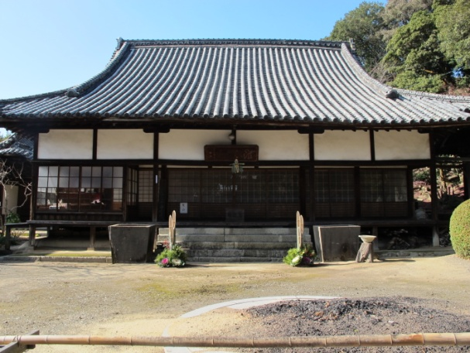
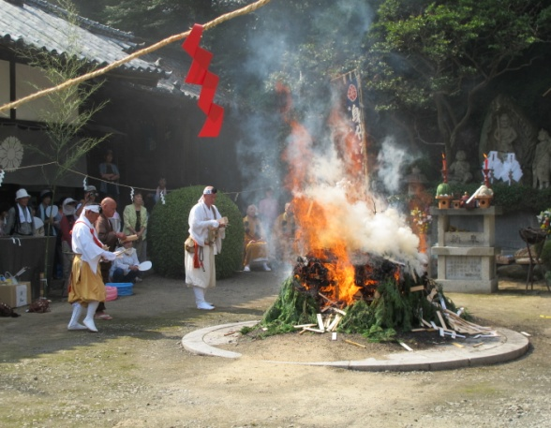
夏祭り（7月第３日曜日）

